

**Universidad de Guayaquil**

**Facultad de Ciencias Matemáticas y Físicas**

**Carrera de Ingeniería en Software**

**Integrantes**

Palacios Tutiven John Andrés

Álava Fariño Bryan Javier

Villamar Plúas Eileen Franchesca

Lozano Portilla Anthony Josué

**Tema**

Proyecto Desarrollo de Aplicaciones Web

**Materia**

Desarrollo de Aplicaciones Web

# Validación

## Index

## Afiliados

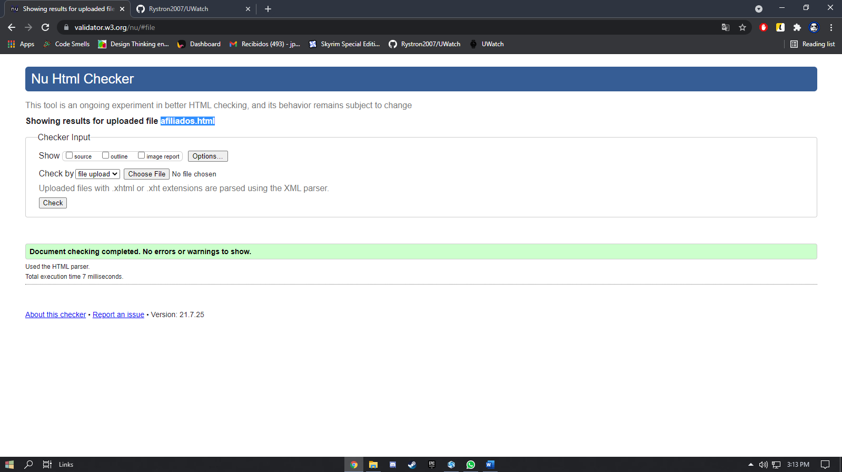

## Catálogo

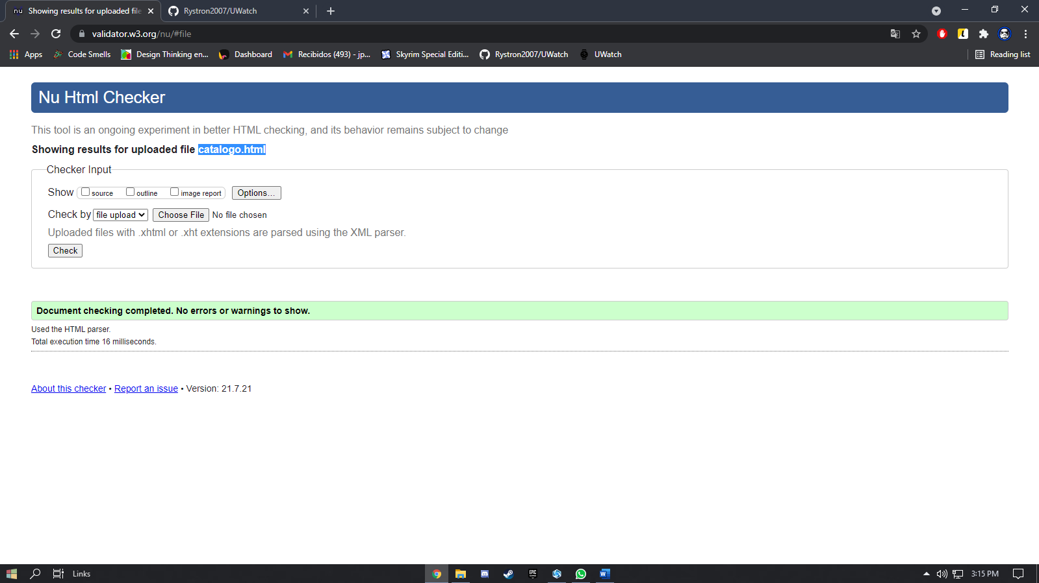

## Promociones

## 

## Servicios

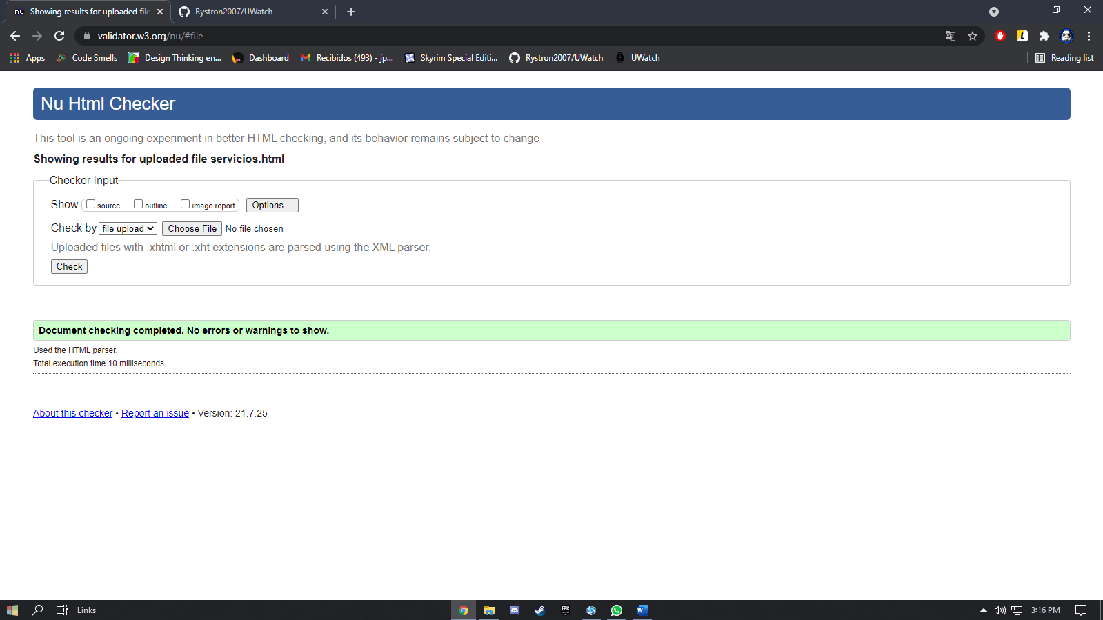

## Ventas

